 | ZADANIE 5 –Kurtki nieprzemakalne z podpinką uniwersalne i klapki na spodach przeciwślizgowych ( męskie i damskie)
 | Kurtka nieprzemakalna z podpinką – uniwersalna – 3 w 1 składa się z membranowej kurtki zewnętrznej o przedłużonym kroju oraz docieplającej kurtki wewnętrznej, gdzie każdy z elementów może być wykorzystywany samodzielnie. Kurtka zewnętrzna chroni przed wiatrem i wilgocią, a zastosowana membrana DryVent™ zapewnia również wysoką oddychalność podczas wysiłku. Kurtka posiada nieodpinany, regulowany kaptur, który można schować w wysokim kołnierzu oraz regulowane rzepami mankiety rękawów. Dodatkowy wyposażeniem kurtki są dwie zapinane na zatrzask boczne kieszenie typu fashion oraz wewnętrzna kieszonka, która pozwala bezpiecznie schować drobiazgi. Przedłużana, dolna część kurtki swobodnie osłania ciało przed wiatrem czy deszczem.  Kurtka wewnętrzna, dzięki użyciu ociepliny syntetycznej oraz materiału polarowego zapewnia optymalny komfort cieplny podczas aktywności w niskich temperaturach. Posiada konstrukcję hybrydową, gdzie tors osłonięty jest cieplejszym materiałem a rękawy i boczne wykończenie to elastyczny materiał polarowy. Takie rozwiązanie zapewnia zarówno komfort cieplny jak i wentylację oraz lepsze dopasowanie do sylwetki. Kurtka posiada elastyczne mankiety oraz elastyczne dolne wykończenie. Natomiast dwie otwarte kieszenie boczne pozwalają swobodnie schować i ogrzać dłonie. Membrana DryVent™ zaprojektowano w celu uzyskania pełnej wiatro- i wodoodporności przy wysokiej oddychalności. Dodatkowo zewnętrzna strona materiału zostaje wykończona specjalnym wodoodpornym repelentem pomagającym odprowadzać wodę z powierzchni dzięki tworzeniu się kropelek. Podpinka z ociepliną syntetyczną w obrębie torsu oraz rękawami z polaru. Mankiet kurtka zewnętrzna: mankiety na rzepy; wewnętrzna: mankiety elastyczne. Kaptur chowany w kołnierzu, regulowany, nieodpinany. Materiały kurtka zewnętrzna: 100% poliester; wewnętrzna: poliester, nylon.  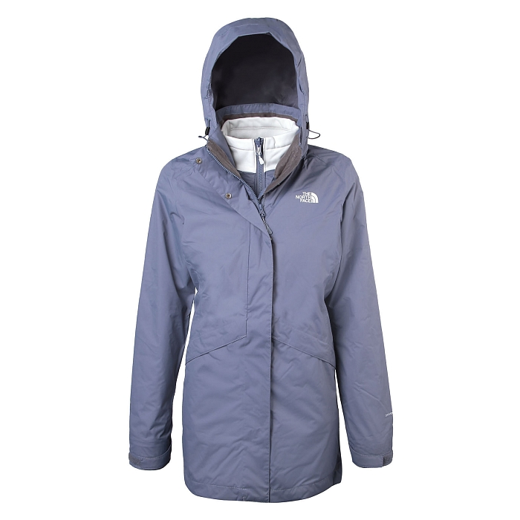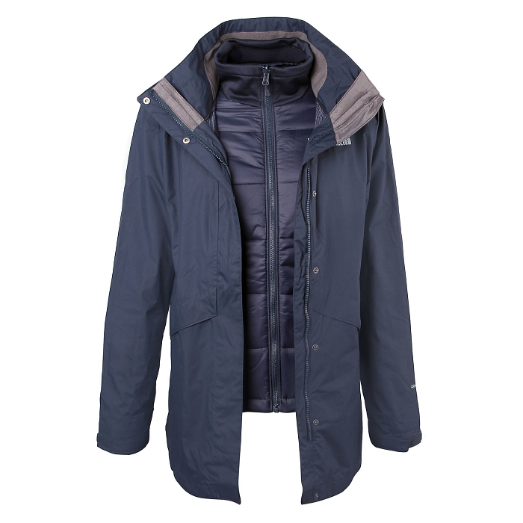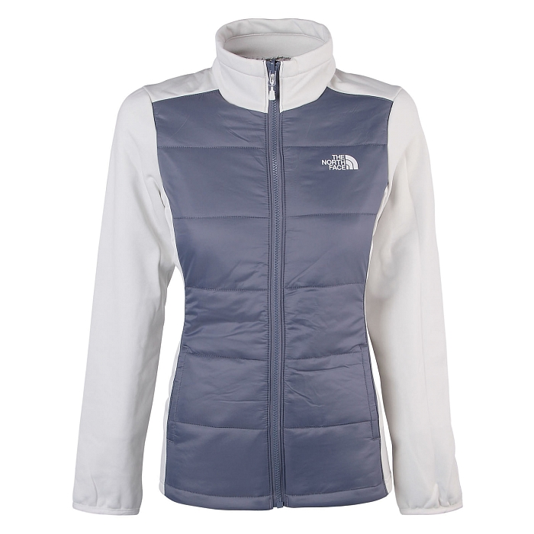  Kurtki damskie 7 szt | szt | 7
2. | Kurtka "3w1" pozwala komfortowo dopasować się do warunków pogodowych i rodzaju aktywności. Model Arashi Triclimate składa się z membranowej kurtki zewnętrznej oraz docieplającej kurtki wewnętrznej, gdzie każdy z elementów może być wykorzystywany samodzielnie. Kurtka zewnętrzna chroni przed wiatrem i wilgocią, a zastosowana membrana DryVent™ zapewnia również wysoką oddychalność podczas wysiłku. Kurtkę wyposażono w obszerny, regulowany kaptur, który możemy schować w wysokim kołnierzu oraz regulowane rzepami mankiety rękawów. Rękawy posiadają gładki materiał wykończenia, dzięki czemu zakładanie kurtki nie sprawia problemów. Dwie zapinane kieszenie boczne ułatwiają schowanie dłoni, a wewnętrzna kieszonka na klapie pozwala bezpiecznie schować drobiazgi. Dolna część kurtki jest regulowana elastycznym sznurkiem. Kurtka wewnętrzna, dzięki użyciu ociepliny syntetycznej Heatseeker™ oraz materiału polarowego zapewnia optymalny komfort cieplny podczas aktywności w niskich temperaturach. Posiada konstrukcję hybrydową, gdzie tors osłonięty jest cieplejszym materiałem Heatseeker™ a rękawy i boczne wykończenie to elastyczny materiał polarowy. Takie rozwiązanie zapewnia zarówno komfort cieplny jak i wentylację oraz lepsze dopasowanie do sylwety. Kurtka posiada elastyczne mankiety oraz elastyczne dolne wykończenie. Natomiast dwie otwarte kieszenie boczne pozwalają swobodnie schować i ogrzać dłonie. Membrana 2L DryVent™ / 100% Polyester . Tkaniny Dryvent™ zaprojektowano w celu uzyskania pełnej wiatro- i wodoodporności przy wysokiej oddychalności. Dodatkowo zewnętrzna strona materiału zostaje wykończona specjalnym wodoodpornym repelentem pomagającym odprowadzać wodę z powierzchni dzięki tworzeniu się kropelek.  Podpinka 100% Poliester / wypełnienie materiałem Heatseeker™  Heatseeker™ - wysoce wydajna ocieplina syntetyczna zbudowana w całości z włókien poliestrowych. Jest lekka, odporna na zawilgo  Mankiet kurtka zewnętrzna: mankiety na rzepy / wewnętrzna: mankiety elastyczne  Kaptur chowany w kołnierzu, regulowany  System podpięcia polaru tak  Szwy podklejone  Materiały poliester / nylon  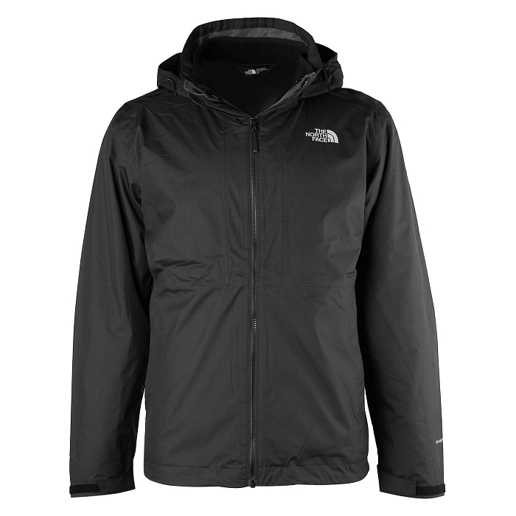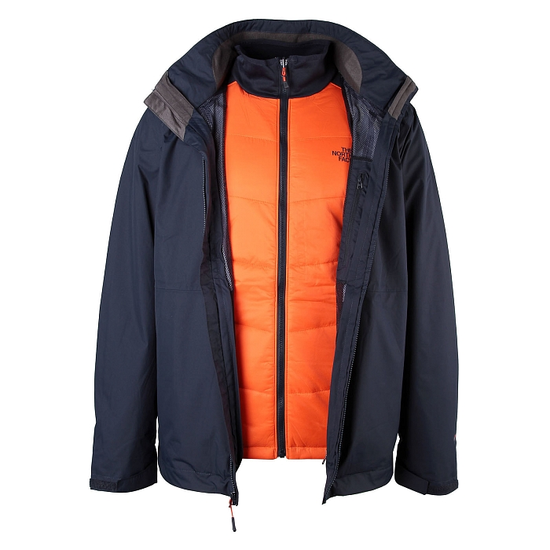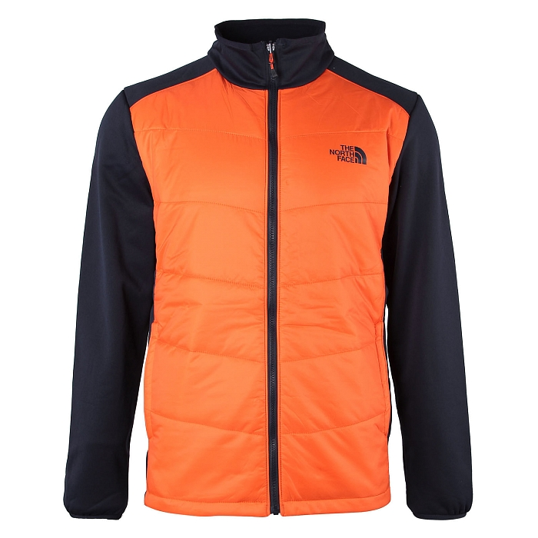  Kurtka męska 39 szt | Szt | 39
3. | Klapki na spodach przeciwślizgowych damskie Jednoczęściowe klapki Duramo w całości wykonane z miękkiej pianki EVA. Kolor granatowy  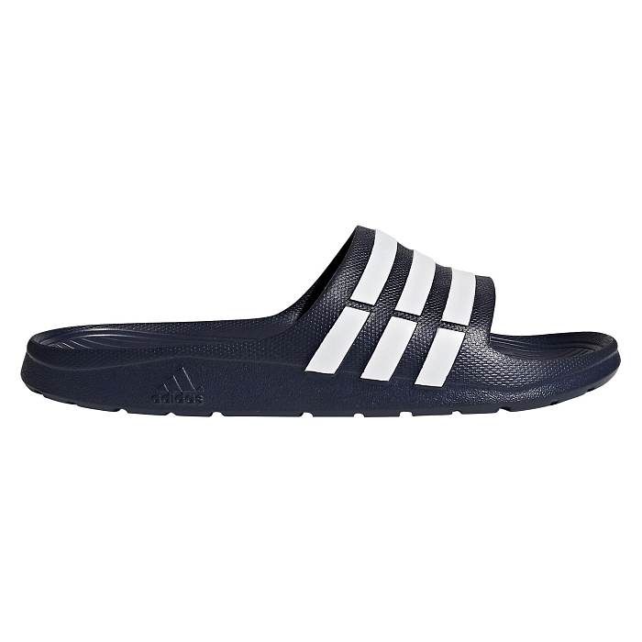 | par | 7
4. | Klapki na spodach przeciwślizgowych męskie - odeszwa wykonana z miękkiej pianki EVA, natomiast górny pasek z tworzywa sztucznego, Dodatkowo klapki posiadają szybkoschnącą wkładkę Cloudfoam, która otula stopę i zapewnia jej maksimum amortyzacji. Kolor czarny. | par | 40

